

UNIVERSIDAD TECNOLÓGICA DE PANAMA
FACULTAD DE INGENIERÍA DE SISTEMAS COMPUTACIONALES
DEPARTAMENTO DE SISTEMAS DE INFORMACIÓN, CONTROL Y
EVALUACIÓN DE RECURSO INFORMÁTICO

Facilitador(a): Ing. Dilsa E. Vergara D. Asignatura: Sistemas Colaborativos
Estudiante: Robert Lu Zheng Semana 9 Grupo: 1IL112
____________________________________________________________________________

- TITULO DE LA EXPERIENCIA: Laboratorio No.6 Valores y derechos
B. TEMAS: Módulo I: Hábitos de Efectividad
C. OBJETIVOS:
- Fortalecer las cualidades que nos permiten una adaptación positiva para afrontar situaciones difíciles.
- Reconocer la importancia del trabajo en equipo y pedir ayuda cuando se necesite ante la situación dada.
D. METODOLOGIA:
- Ingresar a la plataforma capacitateparaelempleo.org e iniciar el curso: “Ciudadano Global”.
- Desarrollar las actividades del curso indicadas en la plataforma.
- Completar los documentos señalados en el curso y colocarlos en el informe de laboratorio a entregar en la plataforma ecampus.utp.ac.pa/moodle/

E. PROCEDIMIENTO O ENUNCIADO DE LA EXPERIENCIA:
- Ingresar a la plataforma: https://capacitateparaelempleo.org

- Vaya a la sección de cursos y escoja la sección “Sociedad Global” y curso Ciudadano Global correspondiente

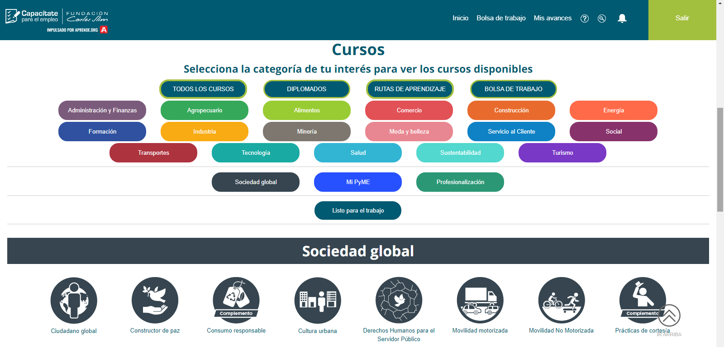

Completar la Lección 1, del Nivel 4 del curso “Ciudadano global”.
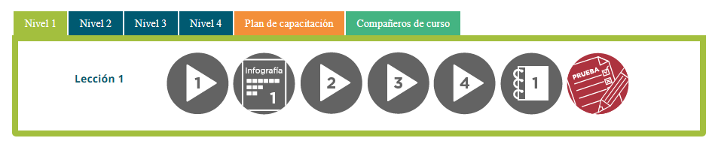

3. Trabajar individualmente en la plataforma, hasta completar la lección.

4. Deberán hacer un print de la pantalla con la imagen de la barra de avances que hay en el laboratorio debe ser un 25%. (100%)

5. Entregar copia del certificado del curso.
6. Las consideraciones finales las colocan al final de la actividad 1.

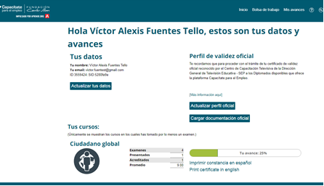

Agregue en la sección de resultados las respuestas a la actividad No. 4 del curso.

Realice la Prueba del Nivel No.4

- RECURSOS: Computador con acceso a Internet, plataforma virtual de apoyo académico Moodle, plataforma https://capacitateparaelempleo.org/
- RESULTADOS:
- Documento PDF de la actividad 1 (Nivel 4), con las consideraciones finales y colocarlo en l a plataforma.
- Certificado de aprobación del Curso

- CONSIDERACIONES FINALES: anotarlas al final del documento de la actividad 1, nivel 4.
(Opinión del estudiante sobre el logro del objetivo y el desarrollo de la asignación)

Soy de esas personas que para que haya derecho debe haber primero deberes. No al revés. Personalmente para mí está bien que existan los derechos puesto que significa que es una garantía básica a muchos elementos que consideramos fundamentales en una sociedad. Pero debemos priorizar primero los deberes puesto que son el cimiento para todas las amenidades que proveen los derechos.

- BIBLIOGRAFIA: PLATAFORMA “CAPACITATE para el empleo” Fundación Carlos Slim.

- RÚBRICA:

 | Aspectos a Evaluar
1 | DESARROLLO – (80 puntos) | Excelente  (80) | Bueno  (75) | Regular  (70) | Deficiente  (10)
1 | Cumple con todos los parámetros dados en clase y completa las actividades del nivel 4 del curso.
2 | ENTREGA DE TRABAJO EN LA PLATAFORMA MOODLE | Excelente  (10) | Bueno  (5) | Regular  (3) | Deficiente  (2)
2 | Entrega a tiempo en la plataforma.
3 | DESARROLLA LAS CONSIDERACIONES FINALES Y REFERENCIAS BIBLIOGRÁFICAS | Excelente  (10) | Bueno  (5) | Regular  (3) | Deficiente  (2)
 | Consideraciones finales y referencias

